考核要求：

**考核**

1. 写一个权限管理系统
2. 后台界面使用bootstrap搭建
3. 角色有校长, 科研人员, 教师, 校工
4. 可随意使用框架, 写出角色权限文档, 如A角色拥有添加角色的权限, 添加属于B角色权限的人
5. 考核终止时间2015年08月30日24:00:00, 请在此之前将考核的git地址发到讨论组里
6. 提示: RBAC, 多角色
7. 考核评分: 不止从代码角度评分

用户，角色，权限。

用户成为某角色，获取某角色的权限。

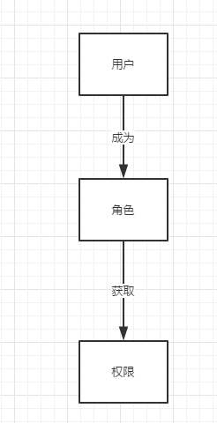

用户：校长，科研人员，教师，校工。

各用户权限：校长最高，拥有调动科研人员、教师、校工的权力。

科研人员拥有调动教师、校工的权力。

教师只能调动校工。

校工被调动。

建表思路：

User：编号，名字，密码，盐，当前角色。

Role：编号，角色名，权限编号。

权限编号: 1为最高级-校长的权力,2为科研人员的权力,3为教师的权力,4为校工的...0是被辞职了的